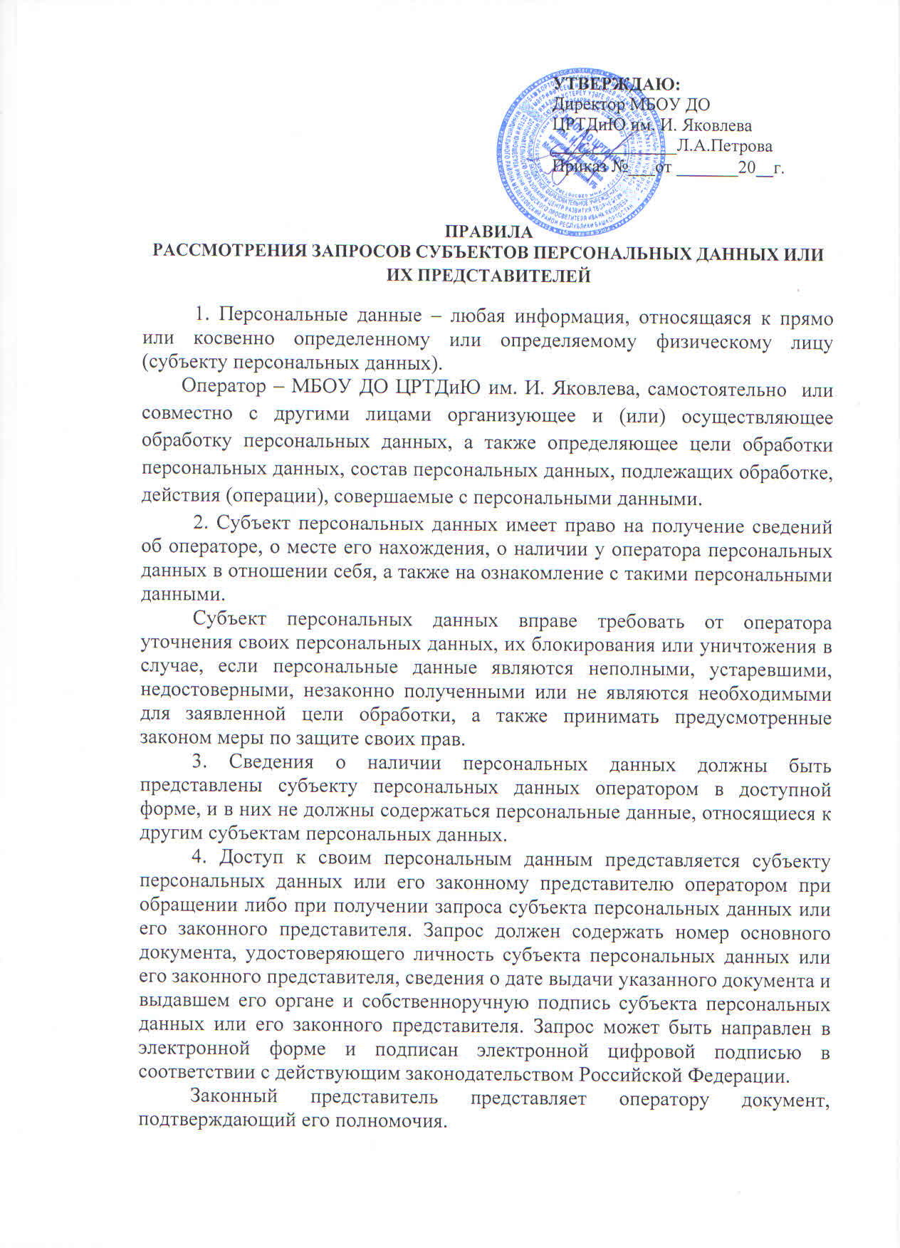
5. Субъект персональных данных имеет право на получение при обращении к оператору, следующих сведений:
1) подтверждение факта обработки персональных данных оператором;
2) правовые основания и цели обработки персональных данных;
3) цели и применяемые оператором способы обработки персональных данных;
4) наименование и место нахождения оператора, сведения о лицах (за исключением работников оператора), которые имеют доступ к персональным данным или которым могут быть раскрыты персональные данные на основании договора с оператором или на основании федерального законодательства Российской Федерации;
5) обрабатываемые персональные данные, относящиеся к соответствующему субъекту персональных данных, источник их получения, если иной порядок представления таких данных не предусмотрен федеральным законодательством Российской Федерации;
6) сроки обработки персональных данных, в том числе сроки их хранения;
7) порядок осуществления субъектом персональных данных прав, предусмотренных Федеральным законом от 27.07.2006 № 152-ФЗ
«О персональных данных»;
8) информацию об осуществленной или о предполагаемой трансграничной передаче данных;
9) наименование или фамилию, имя, отчество и адрес лица, осуществляющего обработку персональных данных по поручению оператора, если обработка поручена или будет поручена такому лицу;
10) иные сведения, предусмотренные Федеральным законом от 27.07.2006 № 152-ФЗ «О персональных данных» или другими федеральными законами Российской Федерации.
6. Если запрос субъекта персональных данных связан с внесением изменений в персональные данные субъекта в связи с тем, что персональные данные, обрабатываемые оператором, являются неполными, устаревшими, недостоверными, то в таком запросе субъект персональных данных должен указать какие именно персональные данные изменяются или уточняются.
Если для внесения изменений в персональные данные необходимы подтверждающие документы, то субъект персональных данных прикладывает к своему запросу об изменении персональных данных доказательства, на основании которых оператор должен внести изменения или уточнить персональные данные.
В случае отсутствия доказательств, на которые ссылается субъект персональных данных, оператор оставляет персональные данные в неизменном виде. Внесение изменений или уточнение персональных данных
оператором должны быть выполнены в течение 7 рабочих дней со дня предоставления таких сведений.
Изменения, уничтожение или блокирование персональных данных соответствующего субъекта осуществляется оператором на безвозмездной основе.

